Очень интересный случай был в зоологическом саду.
Один человек стал дразнить обезьянок, которые сидели в клетке.Он нарочно вытащил из кармана конфетку и протянул ее одной обезьянке. Та хотела взять, а человек ей не дал и снова спрятал конфетку.
Потом он опять протянул конфетку и опять не дал. Да еще вдобавок довольно сильно ударил обезьянку по лапке.
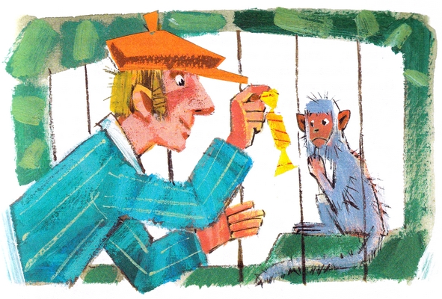
Вот обезьянка рассердилась – зачем ее ударили. Она высунула лапку из клетки и в один момент схватила шапку с головы этого человека.
И начала эту шапку мять, топтать и зубами рвать.
Вот человек стал кричать и звать сторожа.
А в этот момент другая обезьянка схватила человека сзади за пиджак и не выпускает.
Тут человек поднял ужасный крик. Во-первых, он испугался, во-вторых, ему жалко шапку, а в-третьих, он боялся, что обезьяна разорвет его пиджак.
А в-четвертых, ему надо было идти обедать, а тут его не пускают.Вот он стал кричать, а третья обезьянка протянула свою мохнатую лапку из клетки и стала хватать его за волосы и за нос.
Тут человек до того испугался, что прямо завизжал от страха.Прибежал сторож. Сторож говорит:– Скорей снимите с себя пиджак и отбегите в сторону, а то обезьянки поцарапают вам лицо или нос оторвут.
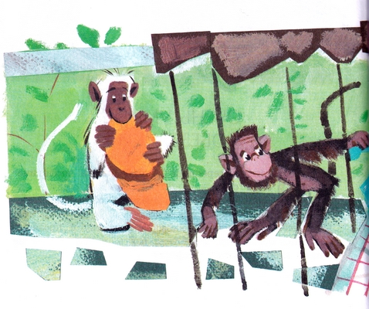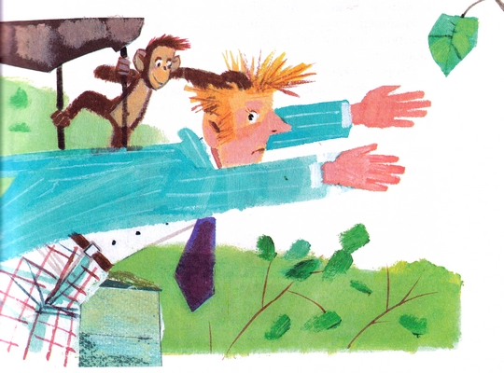
Вот человек расстегнул пиджак и моментально выскочил из него.А обезьянка, которая держала его сзади, втянула пиджак в клетку и стала его рвать зубами. Сторож хочет от нее отобрать этот пиджак, а она не отдает. Но потом она нашла конфеты в кармане и стала их кушать.
Тут другие обезьянки, увидав конфеты, бросились к ним и тоже стали кушать.
Наконец сторож палкой вытащил из клетки ужасно рваную шапку и порванный пиджак и подал их человеку.
Сторож сказал ему:– Вы сами виноваты, зачем дразнили обезьян. Еще скажите спасибо, что они вам нос не оторвали. А то так без носа и пошли бы обедать!
Вот человек надел на себя рваный пиджак и рваную и грязную шапку и в таком смешном виде под общий хохот людей пошел домой обедать.
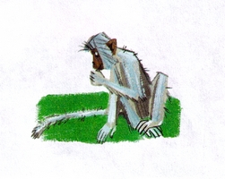
Иллюстрации: Н.Бугославская.

